

Негативные последствия
применения допинга
Допинг уже довольно давно перестал быть атрибутом исключительно большого спорта. Многие из любителей, которые тренируются «для себя», даже без амбиций реализовать спортивную карьеру, прибегают к фармакологическим препаратам для того, чтобы улучшить свои результаты.
Наверное, самым популярным видом любительского спорта, который буквально стоит на фундаменте применения запрещенных препаратов, является бодибилдинг, а также отпочковавшийся от него фитнес. Основная причина в том, что зарабатывают тренеры и звезды фитнеса, «продавая товар лицом», точнее телом, и чем в лучшей форме они находятся, тем охотнее покупают их услуги любители фитнеса, надеясь получить секреты хорошей фигуры и крепкого здоровья. Многие из них через время узнают, в чем главный секрет, а некоторые даже приобщаются к применению. Тем более, что пропагандируется миф о том, что они не только безвредны, но и чуть ли не полезны.
Не только фанаты фитнеса прибегают к фармакологической поддержке. Любители, увлеченные соревновательными видами спорта, такими как триатлон, бег, кроссфит и др. также нередко считают, что с допингом их достижения будут лучше, а здоровье крепче. К сожалению, ситуация обратная. Тем более, что в отличие от большого спорта, применение запрещенных препаратов не контролирует армия врачей с совершенным диагностическим оборудованием.
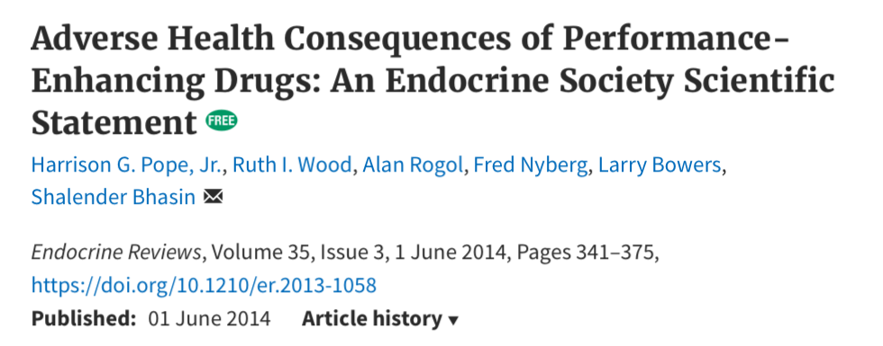
Для того, чтобы ориентироваться в рисках применения основных препаратов, которые используют в качестве допинга, стоит обратиться к научным публикациям. Как и многие другие международные ассоциации профессиональных медицинских работников, «Endocrine Society» выпускает т.н. position statement (дословно «официальная позиция») или scientific statement («научная позиция») - документы, которые содержат обзоры последних исследований и научных работ, а также согласованное мнение экспертов.
В конце 2013-го года организация издала положение касательно побочных эффектов допинга с целью проинформировать как профессиональные круги, так и широкие слои общества о фактическом вреде этих препаратов. Полный текст в оригинале можно прочитать по ссылке, а мы познакомим вас с основными тезисами в кратком изложении.
Допингом называются лекарственные и иные средства, которые применяются для улучшения спортивных результатов (performance-enhancing drug (PED)).
Хотя в СМИ давно привлекли внимание к этой проблеме, до сих пор существуют два глобальных заблуждения:
допинг применяется лишь профессиональными спортсменами высокого уровня, есть возможность «правильно» принимать допинг, избегая вреда для здоровья.
В действительности подавляющее большинство употребляющих допинг состоит из любителей, желающих улучшить внешний вид, а не выступающих атлетов; и неблагоприятные эффекты приема чрезвычайно недооценены.
Допинговые препараты часто принимаются в супрафизиологических (превышающих норму) дозах, в сочетании друг с другом или иными веществами, например, традиционными наркотиками. Все это значительно повышает вероятность смертельного исхода или ряда различных расстройств, включая сердечно-сосудистые, психиатрические, метаболические, эндокринологические, неврологические, инфекционные, болезни печени, почек и скелетной мускулатуры.
Средства для повышения спортивных успехов применялись еще в Древней Греции (в виде растительных настоек, животных вытяжек и т.п.), задолго до выделения и синтеза тестостерона в 30-х годах ХХ века. Сегодня же в группу допинговых входит огромное количество разнообразных веществ искусственного и натурального происхождения; далее будут рассмотрены наиболее распространенные препараты.
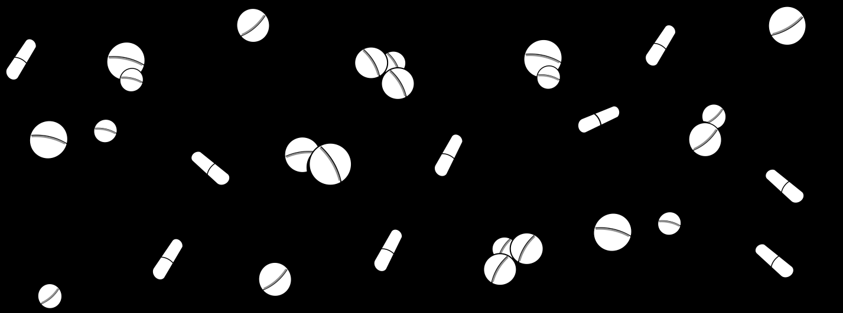
Андрогенные анаболические стероиды
Андрогены – гормоны, обеспечивающие развитие и поддержание мужских половых признаков; основным андрогеном, который выделяется в организме мужчин, является тестостерон. Для спортивных целей фармацевтические компании пытаются разработать препараты, которые имеют анаболические эффекты (увеличение силы и размеров мышц) без андрогенных (например, повышенный рост волос на теле), однако большинство таких веществ имеют оба типа воздействия и потому называются андрогенными анаболическими стероидами (ААС).
Больше всего допинг-тесты показывают применение тестостерона, болденона, тренболона, станозолола, нандролона. Среди профессионалов чаще применяют в бодибилдинге, пауэрлифтинге, тяжелой атлетике, боксе и кикбоксинге.
Главные негативные эффекты:
- сердечно-сосудистые (дислипидемия, кардиомиопатия, инфаркт миокарда, инсульт и др.),
- нейропсихиатрические (мания, гипомания, депрессия, зависимость от приема ААС, агрессия и др.),
- нейроэндокринные (у мужчин – гипогенитализм после окончания приема).
Также с приемом ААС ассоциируется множество менее опасных, но неблагоприятных отклонений, например, угревая сыпь.
Гормон роста человека
Важный метаболический гормон, участвующий во многих процессах, включая протеиновый и липидный обмены. Применение среди профессиональных атлетов мало изучено, так как влияние на результаты в соревновательных видах спорта не выражено. Однако часто используется для набора мышечной массы и снижения жировых отложений.
Главные негативные эффекты:
- сердечно-сосудистые (кардиомиопатия, в меньшей степени – сердечная недостаточность, гипертензия),
- метаболические (диабет).
Также с приемом ГР связаны: повышенная потливость, огрубление кожи, ночной храп, синдром запястного канала, акромегалия (сопровождается расширением и утолщением кистей, стоп, черепа, особенно его лицевой части, и др), остеоартрит и повышенный риск развития рака.
Инсулин
Инсулин попадает в группу улучшающих результативность без особых оснований, обычно спортсмены и любители используют его из-за доступности и дешевизны. Прием инсулина после тренировок может способствовать восстановлению, так как он улучшает доставку глюкозы и аминокислот к скелетным мышцам. Инсулин увеличивает анаболизм, стимулируя белковый синтез. Также инсулин ускоряет липогенез, замедляя выброс свободных жировых кислот (мышечного топлива), что могло бы помочь в видах спорта со значительными аэробными нагрузками, но большой риск набрать лишний вес, включая жировую ткань, может ухудшить результат. Передозировка инсулином может вызывать потерю сознания, судороги, гипогликемическую кому, что может привести к смерти.
Подробно о работе гормональной системы разбираем на вебинаре "Гормоны в фитнесе".
ВЕБИНАР
Стимуляторы эритропоэза (ESA)
Эритропоэз – естественный процесс образования эритроцитов в костном мозге, регулируемый гормоном эритропоэтином, который вырабатывается в почках. В группу стимуляторов входят рекомбинантный эритропоэтин и другие агенты, повышающие выработку красных кровяных телец и вязкость плазмы.
Они увеличивают МПК (максимальное потребление кислорода, VO2max) и используются в таких видах спорта, как бег на большие дистанции, велогонки, спортивная ходьба, лыжный кросс, биатлон, триатлон.
Главные негативные эффекты (с высокой вероятностью смертельного исхода):
- тромбоэмболические изменения (повышенный риск тромбоза), , повышенный риск сердечного приступа (инсульта),
- повышенный риск сердечно-сосудистых осложнений.
Эффекты взаимодействия
Помимо собственного негативного влияния на здоровье, допинг может быть опасен в комбинации с другими веществами, например, сочетание с опиатами и нестероидными противооспалительными препаратами позволяет тренироваться на чрезмерно высоком уровне интенсивности,что часто приводит спортсменов к травмам скелетной мускулатуры.
Еще одним сочетанием, вызывающим беспокойство, является воздействие ААС при повреждениях центральной нервной системы, таких как черепно- мозговые травмы, получаемые в некоторых видах спорта, и пост- травматических расстройствах. Этот вопрос пока мало изучен, но существует гипотеза, что андрогены могут причинять вред во время острой фазы ишемической болезни мозга.
Генный допинг
Применение нуклеотидных последовательностей и/или нормальных или генетически модифицированных клеток для повышения спортивных результатов пока не зафиксировано, но ожидается многими экспертами в ближайшем будущем.
Кандидатами для этого метода считаются многие гены, кодирующие такие биологически активные вещества, как: эритропоэтин, инсулиноподобный фактор роста (IGF-1), ГР, фоллистатин, миостатин, андрогенный рецептор, эндорфин, энцефалин и многие другие.
Негативными эффектами могут стать развитие аутоиммунных и онкологических заболеваний, а также еще непредполагаемые реакции организма на вмешательство в геном. Однако, благодаря сложности и дороговизне этих методов, генный допинг вряд ли сможет применяться массово и стать серьезной угрозой.
Составители обзора отмечают, что все еще проведено недостаточно исследований и собрано данных касательно:
- долгосрочных негативных эффектов приема допинга,
- достоверной и точной статистики частоты приема допинга среди не спортсменов,
- механизмов вредоносного воздействия допинга на здоровье,
- терапии при осложнениях после приема допинга, особенно после отмены ААС.
Также ученые говорят о затруднении изучения, так как проводить эксперименты с потенциально опасными препаратами на людях не этично.
Но и при всех упомянутых ограничениях существующий объем исследований (в Положении приводится список использованной литературы из 422 работ) показывает, что современное общество плохо представляет себе реальную угрозу допинга.
Во-первых, он распространен не столько среди профессионалов, сколько среди обычных посетителей фитнес-клубов. И если в соревновательном спорте атлеты вынуждены подвергать себя риску ради победы из-за сложившихся условий (необходимости повышать спортивный результат любой ценой), то любители принимают опасные для здоровья препараты только ради временного улучшения внешности.
Во-вторых, доступность самого допинга и ненаучной информации о нем создает иллюзию безвредных способов применения. Однако, как показывают многие исследования, использование допинга часто приводит к тяжелейшим нарушениям здоровья и смерти, как в относительно молодом возрасте, так и через много лет после окончания приема.

https://olegtern.rocks/bad_doping

